1. Пажљиво прочитај следеће упутство за прављење бачке мусаке са шунком. Можеш и да је, уз помоћ неког старијег, направиш.
Бачка мусака са шунком

Потребно је: 1 кг кромпира, 50 грама маргарина, 2 кашике брашна, 3 дл млека, 2 јаја, чаша киселе павлаке, 250 г шунке, 200 г качкаваља, мало першуна, соли и бибера; уље

Опран кромпир скувати, ољуштити и исећи на колутове. Док се кромпир кува, скувати бешамел сос. На маргарину мало пропржити брашно, али да остане светло, затим налити млеком и уз мешање кувати да се формира средње густ сос. Охладити, по укусу, зачинити сољу и бибером, па у сос умашати умућена јаја и киселу павлаку. У подмазан суд за печење ставити ред кромпира, посути на коцкице исецканим качкаваљем и шунком, залити с мало соса, па све поновити још два пута. Последњи ред кромпира залити сосом и посути исецканим першуном, па кратко запећи у умерено загрејаној пећници. Када се мало прохлади, служити гостима.

Користећи претходни текст, одговори на следеће захтеве.

а) Напиши на линији:
* две именице у номинативу: _______________ и ____________;
* шест именица у генитиву: _________________, ______________, ______________, ________________,
_______________ и _________________;
Које значење генитив има у овим примерима? __________________

б) У целом упутству само је једна именица у дативу. Напиши је на линији. _________________
Овде датив има значење ____________________.

в) У ком су падежу употребљене подвучене именице? Одговор: __________________________.
Овде овај падеж има значење _________________.

г) Две уоквирене именице (кромпир и брашно) употребљене су у ________________, који овде има значење ___________________________. (назив падежа)

д) Две тамније именице (маргарину и укусу) употребљене су у ______________________.
(назив падежа)
У првом примеру: „На маргарину пропржити брашно...“ овај падеж има _________________ значење.

2.
На основу слике на којој је Перица, напиши реченицу у којој ћеш употребити именицу у номинативу и именицу у акузативу.

_____________________________________________________

Возим се са бициклом.
Мало су нам крива врата од куће.
Драги, Марко Петровић, придружи нам се.
3.

а) б) в)

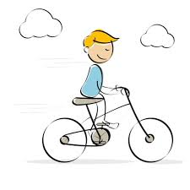
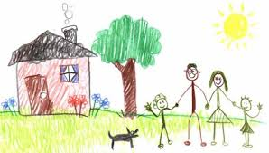
Исправимо ове другаре и научимо их како се правило користе падежи.
а) ____________________________________; б) ______________________________________________
в) _____________________________________________

